金融信息

商

业

计

划

书

编制单位：xx投资咨询有限公司
编制时间：2014年11月

目 录
第一章 总论 2
1.1 项目名称 2
1.2 公司简介及法人代表 2
1.3 商业模式 2
1.4 产品与服务 2
1.5 盈利模式 2
1.6 发展规划 2
1.7 竞争优势 2
1.8 融资计划 2
1.9 财务预测 2
第二章 市场分析 2
2.1宏观环境分析 2
2.2我国贷款行业市场分析 2
2.2中国汽车消费市场分析 2
第三章 产品与服务 2
3.1贷款业务 2
3.2信用卡业务 2
3.3投资理财业务 2
3.4汽车服务 2
3.5论坛 2
第四章 商业模式及会员制政策 2
4.1 商业模式 2
4.2 会员制政策 2
4.2.1会员入会条件 2
4.2.2会员等级划分 2
4.2.3会员获取积分的方式 2
4.2.4会员享受的服务 2
4.3盈利模式 2
第五章 战略规划 2
5.1 项目竞争优势 2
5.2 战略目标 2
5.3 实施计划 2
第六章 营销策略 2
6.1平台推广策略 2
6.2会员发展策略 2
第七章 投资估算 2
7.1 融资计划 2
7.2 资金使用计划 2
7.3 退出机制 2
第八章 财务预测 2
8.1 财务假设 错误！未定义书签。
8.2 收入预测 错误！未定义书签。
8.3 成本预测 错误！未定义书签。
8.4 利润预测 错误！未定义书签。
8.5现金流量预测 错误！未定义书签。
8.6 财务指标分析 错误！未定义书签。
第九章 风险分析 2
9.1风险识别 2
9.1.1市场竞争风险 2
9.1.2信息安全风险 2
9.1.3资金风险 2
9.2 风险规避措施 2
9.2.1 市场竞争风险规避措施 2
9.2.2信息安全风险规避措施 2
9.2.3资金风险规避措施 2

第一章 总论

1.1 项目名称
金融信息服务商业计划书

1.2 公司简介及法人代表

1.3 商业模式

1.4 产品与服务

1.5 盈利模式

1.6 发展规划

1.7 竞争优势

1.8 融资计划

1.9 财务预测

第二章 市场分析

2.1宏观环境分析
1.政策环境
近两年，互联网金融产业如同雨后春笋般蓬勃发展，尤其是在 2013 年快速成型与规模化。2013年3月13日，央行行长周小川在出席十二届全国人大一次会议新闻中心“货币政策与金融改革”记者会时，谈及以阿里巴巴为代表的互联网企业正在开创新型的金融模式，表示支持以科技促进金融业发展。对于当前互联网金融的探索，央行应该给予支持。2013年8月12日，为支持小微企业发展，国务院办公厅对外发布了《关于金融支持小微企业发展的实施意见》。意见提出，充分利用互联网等新技术、新工具，不断创新网络金融服务模式。这对互联网金融在中国的发展起到了政策推动作用。2013年11月12日，中国共产党第十八届中央委员会第三次全体会议通过《中共中央关于全面深化改革若干重大问题的决定》，正式提出“发展普惠金融，鼓励金融创新，丰富金融市场层次和产品。” 2013年12月3日，由央行领导的中国支付清算协会牵头，在京发起成立了互联网金融专业委员会，包括银行、证券、第三方支付及P2P等75家机构共同参与并审议通过了《互联网金融专业委员会章程》、《互联网金融自律公约》，明确协会促进行业研究、交流、服务、自律等主要职责。该组织被称为1/4官方背景，业界解读为央行间接监管互联网金融。在《中共中央关于全面深化改革若干重大问题的决定》( 下文简称《决定》) 中，共 18 处提及“金融”。其中，至少有两方面与互联网金融行业直接相关：第一是允许民间资本发起设立中小型民间金融机构；第二是发展普惠金融。
2013年11月6日,重庆银行在港交所挂牌上市,成为第一家在香港上市的内地城商行。在今年两会上，重庆银行董事长甘为民递交了《发挥大数据优势提高小微金融服务质量和效率的建议》，希望能打造大数据平台，实现信息共享。
从国家2013年的所有有关金融政策，甚至到2014年的十八届三种全会，互联网金融政策层面上频繁利好，互联网金融已经成为以后金融业发展的主流方向，具有巨大的市场前景。
2.经济环境
根据国家统计局公布的数据，我国国内生产总值持续稳定增长，尤其近几年，在国际经济形势普遍弱势的情况下，我国经济依然保持着强劲的上升势头。
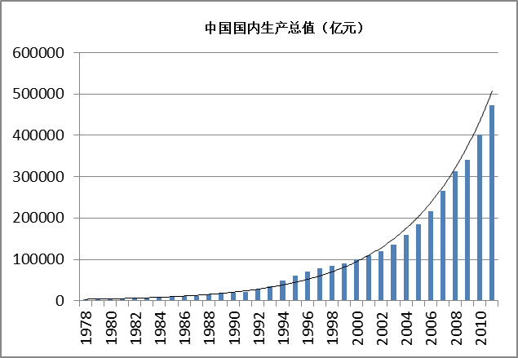
图2-1中国历年国内生产总值及趋势图
依托全国经济的快速发展，重庆市的经济状况也呈现增长势头。根据重庆市有关规划和部署，到“十二五”期末重庆发展将实现四个具体目标，一是GDP翻一番，年均增长12.5%，达到1.5万亿元；二是人均GDP翻一番，达到8000美元，重庆整体进入现代化阶段；三是城镇居民人均收入达31000元，年均增长12%，由低于全国平均水平变为超过全国平均水平；四是农村居民人均纯收入基本翻一番，年均增长14%，达10000元左右，由低于全国平均水平400元变为超过全国平均水平1800元。2013年“十二五”期间承上启下的发展中继，也是全市贯彻实施四次党代会决议精神的起始年，打好开局，实现开门红，重庆发展将进入新局面。
2013年重庆市经济增长继续保持平稳，地区生产总值达到12726亿元，重庆经济总量跃上新台阶，克服宏观经济下滑的影响实际增幅在10%以上，经济发展速度继续位居全国前列；在产业结构方面，第一产业占比持续下降，第二产业占比保持上升，第三产业稳定回升，产业结构呈现出工业化中期的典型态势。全社会固定资产投资保持高速增长，达到10972亿元，社会消费品零售总额、地方财政收入稳定增长，工业经济效益指数稳步提高。
3.文化环境
在现如今通货膨胀越来越严重的大环境下，人们对于贷款及买车的观念转变也是巨大的。中国人的传统观念都是不喜欢欠账，但是，近年来随着通货膨胀的严重，人们越来越觉得应该把现有的资金用于投资更大的事业，因此银行贷款在近年来的发展也是非常迅速。然而随着银行贷款的快速发展，银行贷款也出现了诸如客户还款难、资金周转不周等方面的困难，小额贷款的横空出现似乎给了贷款人群提供了新思路，但是，人们对其的戒备心理同样存在，因此小额贷款刚出现的时候也并没有一炮走红，到2010年才初步形成规模。这时随着国家互联网贷款的各种鼓励支持政策，以及人们形成了不出门就能解决所有事情的心理，人们对于互联网贷款逐渐信任。
买车方面，以前我国的消费者都是量体例行，有多少钱买什么档次的车，然而随着大家越来越发现在生意场上，一辆好点的车不仅能让自己更有面子，生意的成功率也越来越高，带来的间接受益比用贷款买车交的利息高得多，因此，现在买车的消费观已经变成：有能力买丰田大众的，想着法子上奔驰宝马；没能力买车的，咬着牙也要弄个长城开。
如今的社会消费文化环境非常适合互联网贷款业务、汽车销售与按揭的发展。
4.技术环境
互联网金融能够实现如此快速的发展，多样化的IT技术手段是其中非常重要的一个推动力。金融是一个信息密集型产业，信息、技术、制度构成金融业的三大基石，近些年，随着物联网、社交网络、云计算、移动互联网等新兴信息技术不断涌现，改变了传统的信息产生、传播、加工利用的方式，信息不对称程度大幅下降，信息的获取和处理成本大幅减少，资源的配置效率大幅提升，对金融业产生了巨大的影响。
移动互联网在原有桌面互联网的基础上进一步打破了时间和空间对于用户的禁锢，不仅增强了信息传播的时效性，而且让用户可以随时随地进行交易、支付结算等，大大提高了金融交易的可获得性，释放了部分被束缚的需求。
近年来，随着P2P网络借贷发展迅猛，已经严重冲击到传统银行中介模式，各方面的技术飞速发展，预示着目前在技术层面上互联网金融的发展时机已经成熟。
目前，我国在宏观经济环境上频繁表现出对互联网金融业的利好情形。进军互联网金融行业正处在一个黄金时期。

2.2我国贷款行业市场分析
1.我国金融机构人民币贷款呈线性增长
2013 年，我国经济运行总体平稳，各地区货币信贷和社会融资总量平稳增长，金融服务实体经济的能力和水平提升。全年贷款投放节奏较为均衡，各地区行业贷款集中度有所下降，高耗能行业贷款得到有效控制，贷款对经济社会发展重点领域、薄弱环节和民生领域的支持力度增强。根据中国人民银行统计司2009-2013年的我国金融机构人民币信贷收支表统计，发现我国金融机构贷款总额逐年呈线性增长的趋势，如图2-1。
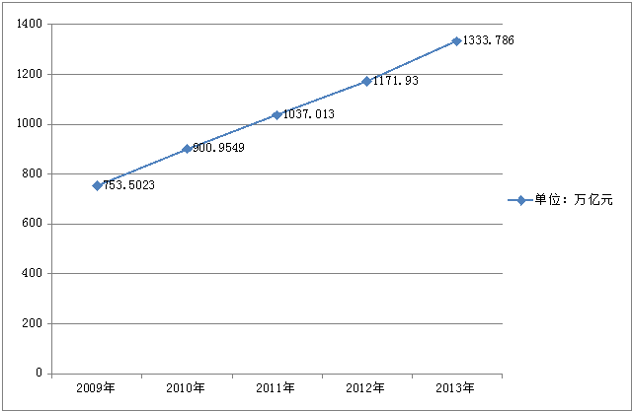
图2-1我国金融机构2009-2013年贷款总额趋势图
2.小额贷款增长迅速
据统计，小额贷款的对象集中在民营企业家、车贷、装修贷款等。改革开放以来，尤其是最近的十五年，我国经济发展迅速，已取代日本、德国成为世界第二大经济体。在这个过程中，我国确定了以公有制经济为主体，多种所有制经济协调发展的所有制经济体制，让民营企业逐渐走向经济的舞台。然而民营企业在创立及发展的过程中最大的瓶颈就是资金问题；通常在无法获取银行的大型机构的贷款要求是，民营企业家的目光都集中在了小额贷款。买车买房已经成为一个家庭甚至一个人过得是否幸福的象征，近年来我国汽车井喷式的发展趋势同样刺激了小额贷款的发展，同时房子的装修也成为众多买房者的心患，通常在买房的时候已经倾尽了所有的积蓄，而装修却无法解决，一般这类对象也选择了小额贷款。
小额贷款在近两年发展非常迅速，根据中国人民银行统计司的数据显示，截至2014年9月末，全国共有小额贷款公司8591家，贷款余额9079亿元。图2-2是我国2011-2013年小额贷款公司新增人民币贷款的柱状图。
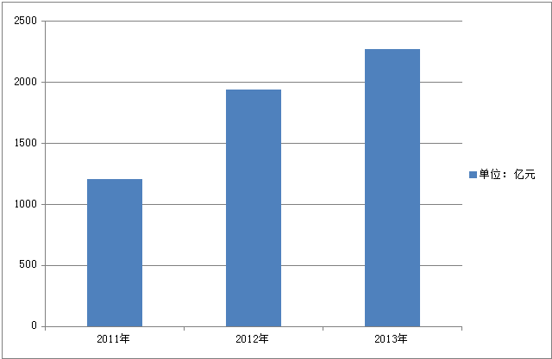
图2-2 我国2011-2013年小额贷款公司新增人民币贷款
3.总结
在大环境条件下，我国的金融机构企业的每年贷款总额呈线性增长，小环境下，在小额贷款方面，小额贷款逐渐成为人们生活的必须品，逐渐占领市场，近几年的增长非常迅速。因此在贷款市场上，尤其是小额贷款上市场前景非常大。

2.2中国汽车消费市场分析
1.中国汽车需求总量变化趋势
1996～2013年，中国汽车需求总量逐年上升，并从2009年起呈井喷式增长趋势。并在2010年达到1830万辆的小高点，由于世界经济下滑趋势的蔓延，2011年中国汽车需求总量下滑到1682万辆，然而近两年随着经济的回暖，汽车的需求量重新呈增长趋势，并在2013年达到最高点2080万辆。
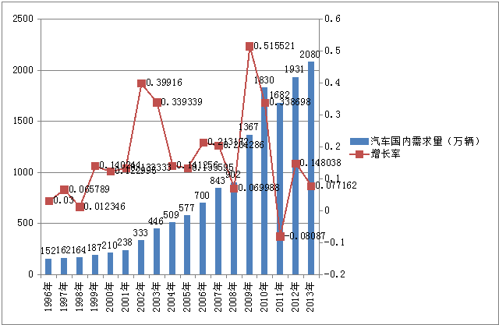
图2-3：1996～2011年中国汽车需求总量
随着我国汽车销售量的逐渐提高，我国汽车销售在世界所在的比例也越来越高。中国汽车销售的增长速度远远超过世界汽车销售的的增长速度。
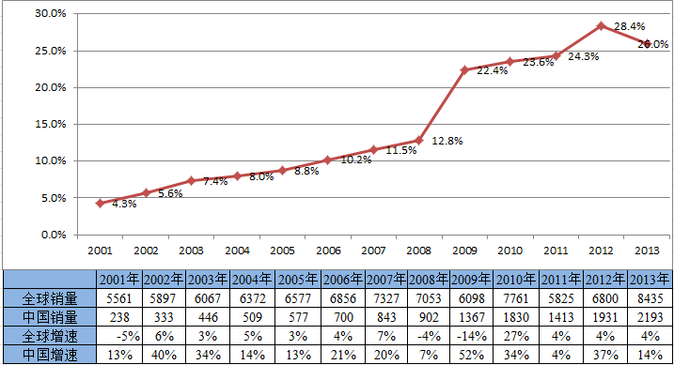
图2-4：中国汽车销量占全球汽车总销量的比重
因此，对于我国而言，汽车销售量还将处在一个相对稳定的增长趋势，汽车销售行业依然是朝阳产业。
2.我国汽车贷款市场前景良好
近两年汽车行业飞速发展，使得各式各样的车贷大受消费者关注，甚至出现一些“免息、免手续费”的车贷活动，还有车商大推“0元”购车，五花八门的车贷让消费者看得眼花缭乱。目前个人贷款购车业务分为银行车贷、金融公司车贷、信用卡车贷三种。
2013全国汽车保有量1.37亿辆 车辆管理是重点从2003年到2013年10年间，我国汽车保有量增长迅速，从2400万辆增长到1.37亿辆，近十年汽车年均增加1100多万辆，是2003年汽车数量的5.7倍，占全部机动车比率达到54.9%，比十年前提高了29.9%。
根据平安银行发布的2012年业绩报告，据报告，2012年，汽车金融成为平安银行增长的新亮点，新发放汽车消费贷款183亿元，同比增长83%，汽车消费贷款余额211亿元，较年初增长66%，市场份额居全国银行第二名。
追溯到2012年年末，汽车消费贷款年利率已经从7.56%调整至6.75%，目前再次调整，一般参照中国人民银行基准利率上浮10%执行，基本维持在6.6%左右。
汽车金融信贷公司也有新动作。东昌别克某工作人员透露，通用汽车金融信贷公司车贷年利率已从年前的13.98%调整为目前的12.21%，各汽车金融信贷公司已基本达成一致，不会相差太多。按该公司当前利率，客户申请3年期10万元买车贷款，期满所需还利息为19982.42元。
从汽车保有量上，我国汽车购买仍然处在一个热潮，社会对于汽车的需求量依然巨大，根据相关统计，2013年我国汽车购买有35%的人采用贷款购车，同比增长16.7%，主要集中在30岁以下的客群，随着年轻人逐渐成为社会的主力军，未来年轻人购车将成为时尚。而各方面汽车贷款方面顺应时势，降低购买汽车贷款利率也有利于推动贷款购车的发展，因此，我国贷款购买汽车市场前景良好。

第三章 产品与服务

3.1贷款业务
本项目主要为会员提供抵押贷款、装修贷款、信用贷款、工薪贷款、企业融资贷款等方面的贷款服务。对于会员来说，公司提供的贷款业务具有：简化流程、利息较低、时间短、省手续费等其他小贷公司无法比拟的优势。
贷款业务方面从公司的角度来说分为两个部分：自有资金放贷和中介给公司组建的贷款团队贷款。会员客户提出贷款需求的时候，公司将派出工作人员对会员客户进行考察，对会员客户的偿还能力做出评价，如果是优质客户，那么公司将采取自有资金放贷的策略，反之，介绍给公司合作伙伴银行、小贷公司、民间放贷。公司将组建团队，专门对接银行、小贷公司和民间放贷，为客户提供贷款全程服务。
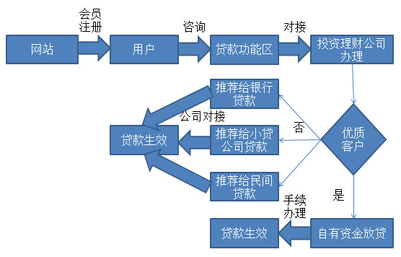
图3-1贷款业务流程图

3.2信用卡业务
信用卡业务的针对人群是所有自然人。信用卡主要分为信用卡办理、大额信用卡办理、信用卡提额技术方案及业务咨询服务，公司能为网站的会员客户提供免费信用卡办理的服务咨询，在办理信用卡的过程中，公司还将提供如何办理大额度信用卡、办理哪家银行的信用卡可以额度更大且更容易提升额度等方面的免费咨询服务。注册会员也分为已经拥有信用卡和没有信用卡两类。无信用卡可以向公司提出信用卡办理的请求，公司通知银行人员免费上门办理，有信用卡可咨询获得信用卡提额技术的具体方案。
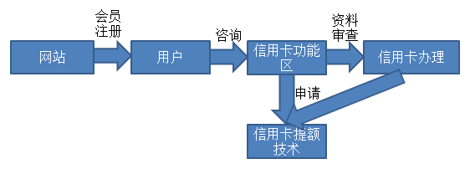
图3-2信用卡业务流程图

3.3投资理财业务
投资理财业务方面的主要面向中低端客户。公司已经和具有投资理财专业团队的公司达成战略合作关系。在网站上只是提供一个理财平台为需要投资理财的客户会员提供咨询服务，然后将会员客户交给投资理财的公司处理。另外，为提高客户的信任度，公司或知名公司将为客户直接担保，规避客户的投资风险。投资理财业务方面的运营流程图如下：
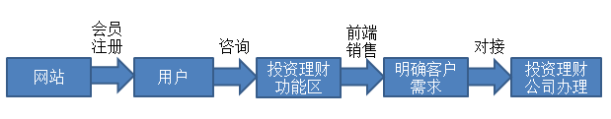
图3-3投资理财业务流程图

3.4汽车服务
该业务板块主要分为三个部分：汽车销售、汽车保险和汽车按揭。对于会员来说，公司在这三大业务板块都能为会员省钱并且省事。汽车销售方面，公司可代购4S店中规车和美规车，会员可以直接提车并且享受大幅价格优惠，30万以上的车可为会员节省1-10万不等的金额；30万以下的车，以公司名义提省1000-8000不等的金额。汽车保险方面，公司已经和平安保险、太平洋保险等保险代理公司和保险经纪公司合作，会员购买车险全国最低价的同时还可以享受折上折的优惠；汽车按揭方面，公司具有这方面的资源，同样能让会员客户快速办理按揭，享受最低的担保费。
汽车服务的三个板块之间有一定的相关性，同时还具有一定的独立性，其基本运营流程图如下：
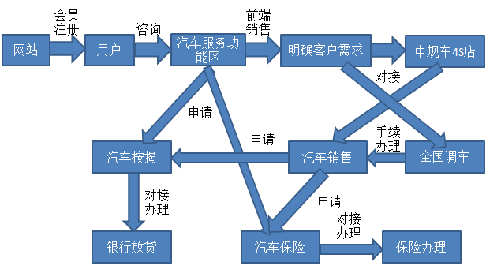
图3-4汽车服务业务流程图

3.5论坛
该业务板块是有公司各方面的专业人才进行不同论坛内容的管理，在会员提出相关专业问题的时候提供专业的建议和意见，另外在论坛上公司人员可以发布一些最近比较优质的投资理财产品、汽车服务产品、贷款等方面的信息，让会员客户能及时了解到公司的动态。论坛方面的运作流程图如下：
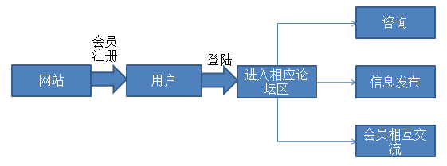
图3-5论坛业务流程图

第四章 商业模式及会员制政策

4.1 商业模式

4.2 会员制政策

4.2.1会员入会条件

4.2.2会员等级划分

4.2.3会员获取积分的方式

4.2.4会员享受的服务

4.3盈利模式

第五章 战略规划

5.1 项目竞争优势

5.2 战略目标

5.3 实施计划

第六章 营销策略

6.1平台推广策略

6.2会员发展策略

第七章 投资估算

7.1 融资计划

7.2 资金使用计划

7.3 退出机制

第八章 财务预测

第九章 风险分析

9.1风险识别

9.1.1市场竞争风险

9.1.2信息安全风险

9.1.3资金风险

9.2 风险规避措施

9.2.1 市场竞争风险规避措施

9.2.2信息安全风险规避措施

9.2.3资金风险规避措施

